**S M L O U V A O D Í L O**

uzavřená dle § 2586 a následující zákona č. 89/2012 Sb., občanský zákoník

a v souladu se zákonem č. 134/2016 Sb., o zadávání veřejných zakázkách, ve znění pozdějších předpisů.

**I. SMLUVNÍ STRANY**

OBJEDNATEL: SPZ Triangle, příspěvková organizace

Velká Hradební 3118/48

400 02 Ústí nad Labem

Zapsaná v obchodním rejstříku vedeném Krajským soudem v Ústí nad Labem, oddíl Pr, vložka 990

Zastoupený:

Oprávněný zástupce Objednatele

ve věcech technických:

Bankovní spojení:

Číslo účtu:

IČ: 71295011

DIČ: CZ71295011

Telefon:

E-mail:

Objednatel je právnickou osobou a prohlašuje, že má veškerá práva a způsobilost k tomu, aby plnil závazky vyplývající z uzavřené smlouvy, a že neexistují žádné překážky, které by bránily či omezovaly plnění jeho závazků.

ZHOTOVITEL: JAMPL-PSV s.r.o.

Na Podlesí 1638

432 01 Kadaň

Společnost je zapsána v obchodním rejstříku vedeném Krajským soudem v Ústí nad Labem, oddíl C, vložka 11605.

Zastoupený:

Oprávněný zástupce Zhotovitele

ve věcech technických:

Bankovní spojení:

Číslo účtu:

IČ: 25014081

DIČ: CZ25014081

Telefon:

E-mail:

Zhotovitel je právnickou/fyzickou osobou, založenou a existující podle právních předpisů České republiky. Zhotovitel tímto prohlašuje, že má veškerá práva a způsobilost k tomu, aby plnil závazky vyplývající z uzavřené smlouvy, a že neexistují žádné právní překážky, které by bránily, či omezovaly plnění jeho závazků, a že uzavřením smlouvy nedojde k porušení žádného obecně závazného předpisu. Zhotovitel současně prohlašuje, že se dostatečným způsobem seznámil se záměry Objednatele ohledně přípravy a realizace akce specifikované v následujících ustanoveních této smlouvy a že na základě tohoto zjištění přistupuje k uzavření předmětné smlouvy.

**II. PŘEDMĚT SMLOUVY:**

1. Předmětem smlouvy je provedení díla „Sekání zeleně v SPZ Triangle u Žatce“.
2. Sekání zeleně včetně odklizení jejích případných zbytků z chodníku a komunikací bude provedeno na zelených plochách v SPZ Triangle u Žatce, a to:

* travnatého pásu mezi silnicí D7 a silnicí III. třídy 25021 od viaduktu po MUK Bitozeves, travnatého pásu s inženýrskými sítěmi mezi chodníkem a obvodovými komunikacemi, pruhu o šířce 1 m podél vnitřní hrany chodníku vedoucího kolem SPZ Triangle, případně k plotu investorů, to vše v rozsahu dle přílohy „*Celková situace SPZ Triangle*“,
* ploch v Energocentru v rozsahu dle přílohy „*Energocentrum*“,
* ploch kolem retenčních nádrží, závodů společností HARGO a Neturen, ploch kolem ČOV a pruhu o šířce 1 m podél komunikací v tzv. Staňkovickém rozptylu, to vše v rozsahu dle přílohy „*Okolí ČOV, Hargo, Neturen a Staňkovický rozptyl*“,
* zelených ploch v areálu Triangle City po kruhový objezd v rozsahu přílohy „*Triangle City – 1. část*“.

1. Celková plocha předmětu zakázky činí 16,43 ha (1 seč).

**III. DOBA A MÍSTO PLNĚNÍ:**

1. Na základě předchozí výzvy Objednatele realizuje Zhotovitel v průběhu roku 2019 celkem 2 seče ploch v rozsahu dle čl. II.
2. Seč bude zahájena do 5 pracovních dnů od výzvy a dokončena do 3 týdnů od zahájení, přičemž jako první budou sekána prostranství kolem křižovatek a odboček do závodů investorů pro zajištění bezpečnosti provozu.
3. Zhotovitel bude provádět služby podle této smlouvy v SPZ Triangle u Žatce na plochách, které jsou vyznačeny v situačních zákresech, které tvoří přílohu č. 1 této smlouvy a jsou její nedílnou součástí.

**IV. CENA DÍLA:**

1. Cena za posečení 1 ha činí 6.000,- Kč bez DPH. Cena díla celkem (2 seče x 16,43 ha) činí 197.160,- Kč bez DPH je nejvýše přípustná a nepřekročitelná a obsahuje veškeré náklady spojené s realizací díla. K ceně bude připočteno DPH dle platných právních předpisů. Cena díla se rovná ceně plnění veřejné zakázky VZ – 10452/2019 uvedené v nabídce Zhotovitele ze dne 30. 4. 2019.

**V. PLATEBNÍ PODMÍNKY:**

1. Objednatel neposkytuje Zhotoviteli zálohy. Cena bude účtována a proplacena v korunách českých.
2. Fakturace ceny díla bude probíhat vždy po realizování jedné seče na základě daňového dokladu vystaveného Zhotovitelem.
3. Daňový doklad musí obsahovat náležitosti dle zákona č. 235/2004 Sb. v platném znění. V případě chybně vystaveného daňového dokladu Objednatel úhradu provede v nové době splatnosti až poté, co mu bude doručen opravený daňový doklad.
4. Splatnost daňového dokladu je 15 dnů ode dne doručení Objednateli.
5. Součástí daňového dokladu bude předávací protokol potvrzený zástupci obou stran.

**VI. PODMÍNKY PROVÁDĚNÍ DÍLA:**

1. Zhotovitel je povinen provést dílo včas a řádně, s řádnou péčí a hospodárností a v souladu s ujednáními této smlouvy.
2. Objednatel je oprávněn kontrolovat provádění díla. Zjistí-li, že Zhotovitel provádí činnost v rozporu se svými povinnostmi nebo neprovádí činnost řádně, je Objednatel oprávněn požadovat odstranění vady ve lhůtě k tomu poskytnuté. Neodstraní-li Zhotovitel zjištěnou závadu ve lhůtě k tomu poskytnuté (lhůta bude určena na základě dohody Objednatele se Zhotovitelem), budou Zhotoviteli uloženy sankce dle čl. VIII této smlouvy.
3. Zhotovitel je povinen umožnit Objednateli společnou kontrolu provádění prací s tím, že čas provedení kontroly bude mezi Zhotovitelem a Objednatelem předem domluven.
4. V případě, že pro Zhotovitele provede některou činnost podle této smlouvy subdodavatel, který poruší právní povinnosti, odpovídá Zhotovitel stejně, jako by závazek porušil sám.

**VII. POJIŠTĚNÍ, ODPOVĚDNOST ZA ŠKODU:**

1. Zhotovitel se zavazuje na požádání Objednatele předložit kopii pojistné smlouvy, z níž je zřejmé, že má sjednáno pojištění odpovědnosti za škodu způsobenou třetí osobě. Zhotovitel se zavazuje udržovat toto pojištění v platnosti po celou dobu realizace díla.
2. Zhotovitel odpovídá za veškeré škody způsobené svou činností objednateli a/nebo třetím osobám a nese veškeré náklady spojené s úhradou těchto škod.
3. Objednatel výslovně upozorňuje Zhotovitele, že v okolí místa plnění je provedena výsadba zelených clon financovaná z dotačních prostředků a že v případě jejího poškození bude Objednatel požadovat uvedení zelené clony do původního stavu na náklady Zhotovitele.

**VIII. SMLUVNÍ POKUTA:**

1. Smluvní pokuta za prodlení s odstraněním případných vad či nedodělků uvedených v protokolu z přejímacího řízení činí 1.000,- Kč bez DPH za každou vadu a nedodělek a každý započatý kalendářní den prodlení s jejím odstraněním.
2. Smluvní pokuta za nedodržení termínu dokončení a předání díla podle čl. III odst. 1 této smlouvy se sjednává ve výši 1.000,- Kč bez DPH za každý započatý kalendářní den prodlení.
3. Objednatel má právo smluvní pokuty odečíst prodávajícímu z ceny díla vyúčtované Zhotovitelem.

**IX. ODSTOUPENÍ OD SMLOUVY:**

1. Tato smlouva může být ukončena
2. Dohodou smluvních stran.
3. Výpovědí jedné ze smluvních stran při podstatném porušení smlouvy. Výpovědní doba v tomto případě činí 14 dní a počíná běžet prvním kalendářním dnem po doručení výpovědi druhé smluvní straně.
4. Odstoupením od smlouvy v případech stanovených zákonem a dále v případě, že:

* Zhotovitel je v prodlení se splněním své povinnosti či závazku, a to i přes to, že na toto prodlení bude písemně Objednavatelem upozorněn a nezjedná nápravu v dodatečně poskytnuté přiměřené lhůtě,
* Zhotovitel provádí činnosti podle této smlouvy v rozporu s podmínkami zadávacího řízení, s touto smlouvou, s pokyny Objednavatele a nezjedná nápravu v dodatečně poskytnuté přiměřené lhůtě,
* vůči Zhotoviteli je zahájeno nebo bude probíhat insolvenční řízení nebo bude insolvenční návrh zamítnut proto, že majetek Zhotovitele nepostačuje k úhradě nákladů insolvenčního řízení,
* Zhotovitel vstoupí do likvidace,
* Zhotovitel pozbyl oprávnění vyžadované právními předpisy k provádění činnosti podle této smlouvy,
* Zhotovitel pozbyl jakýkoliv kvalifikační a technický požadavek stanovený touto smlouvou, nebo jehož splnění bylo předpokladem pro účast v zadávacím řízení veřejné soutěže.
* Objednatel je v prodlení s úhradou svých peněžitých závazků dle této smlouvy po dobu delší než 60 dnů,
* Objednavatel opakovaně neposkytl součinnost zcela nezbytnou pro řádné plnění této smlouvy ze strany Zhotovitele, a to i přes to, že na prodlení s touto povinností byl Zhotovitelem písemně upozorněn a nezjedná nápravu v dodatečně poskytnuté přiměřené lhůtě.

1. Odstoupení od této smlouvy musí mít písemnou formu a písemný projev vůle odstoupit od této smlouvy musí být doručen druhé smluvní straně.
2. Odstoupení od smlouvy nemá vliv na případný nárok na náhradu škody vzniklé porušením smlouvy, ani na nárok na zaplacení smluvních pokut.
3. V případě, že nedojde mezi Zhotovitelem a Objednatelem dle výše uvedeného v postupu ke shodě a písemné dohodě, bude postupováno dle čl. X této smlouvy.

**X. SPORY:**

1. Jakýkoliv spor vzniklý z této smlouvy, pokud se jej nepodaří urovnat jednáním mezi smluvními stranami, bude rozhodnut k tomu věcně příslušným soudem, přičemž soudem místně příslušným k rozhodnutí bude na základě dohody smluvních stran soud určený podle sídla Objednatele.

**XI. VYŠŠÍ MOC:**

1. Za případy vyšší moci jsou považovány takové neobvyklé okolnosti, které brání jedné nebo oběma stranám trvale nebo dočasně plnit smlouvou stanovené povinnosti, které nastanou po nabytí platnosti smlouvy a které nemohly být ani Objednatelem ani Zhotovitelem objektivně předvídány nebo odvráceny.
2. Smluvní strana, které je tímto znemožněno plnění smluvních povinností, bude neprodleně informovat při vzniku takových okolností druhou smluvní stranu a předloží jí o tom vhodné doklady příp. informace, že mají tyto okolnosti podstatný vliv na plnění smluvních povinností.

**XII. ZÁVĚREČNÁ USTANOVENÍ:**

1. Objednatel i Zhotovitel potvrzují správnost svých údajů, které jsou uvedeny v čl. I. této smlouvy. V případě, že dojde v průběhu smluvního vztahu ke změnám uvedených údajů, zavazují se je předat druhé straně a bez zbytečného odkladu provést jejich aktualizaci dodatkem této předmětné smlouvy.
2. Tuto smlouvu lze měnit, doplnit nebo zrušit pouze písemnými průběžně číslovanými smluvními dodatky, jež musí být jako takové označeny a potvrzeny oběma stranami smlouvy. Tyto dodatky podléhají témuž smluvnímu režimu jako tato smlouva.
3. Zhotovitel souhlasí s uveřejněním podmínek, za jakých byla smlouva uzavřena v rozsahu dle zákona č. 134/2016 Sb. a zákona č. 106/1999 Sb. Zhotovitel uděluje souhlas s tím, že tato smlouva bude elektronicky přístupná veřejnosti na elektronickém profilu Objednatele, případně Objednavatelova zřizovatele, kterým je Ústecký kraj.
4. Tato smlouva bude v úplném znění uveřejněna prostřednictvím registru smluv postupem dle zákona č. 340/2015 Sb., o registru smluv, v platném znění. Zhotovitel prohlašuje, že souhlasí s uveřejněním svých osobních údajů obsažených v této Smlouvě, které by jinak podléhaly znečitelnění, v registru smluv, popř. disponuje souhlasem třetích osob uvedených na své straně s uveřejněním jejich osobních údajů v registru smluv, které by jinak podléhaly znečitelnění. Smluvní strany se dohodly na tom, že uveřejnění v registru smluv provede Objednatel, který zároveň zajistí, aby informace o uveřejnění této smlouvy byla zaslána Zhotoviteli do datové schránky 4csdey5 / na e-mail [jampl@jampl.cz](mailto:jampl@jampl.cz).
5. Smluvní strany se zavazují zpracovávat osobní údaje subjektů údajů, které jedna smluvní strany předá druhé smluvní straně za účelem zajištění plnění této smlouvy, a to v souladu s příslušnými právními předpisy, zejména v souladu se zákonem č. 101/2000 Sb., o ochraně osobních údajů a o změně některých zákonů, ve znění pozdějších předpisů a od 25. 5. 2018 rovněž v souladu s nařízením Evropského parlamentu a Rady (EU) 2016/679, o ochraně fyzických osob v souvislosti se zpracováním osobních údajů a o volném pohybu těchto údajů a o zrušení směrnice 95/46/ES (obecné nařízení o ochraně osobních údajů), pouze za účelem realizace této smlouvy. Smluvní strany zabezpečí tyto osobní údaje před jejich náhodným či protiprávním zničením ztrátou, pozměňováním, neoprávněným zpřístupněním či zneužitím prostřednictvím zavedení vhodných organizačních a technických opatření. Podrobnější informace týkající se zpracovávání osobních údajů Objednatelem lze nalézt na adrese [www.industrialzonetriangle.com](http://www.industrialzonetriangle.com)
6. Smlouva se vyhotovuje ve 3 vyhotoveních, kdy 2 vyhotovení obdrží Objednatel a 1 vyhotovení obdrží Zhotovitel.
7. Tato smlouva je uzavřena dnem podpisu oběma stranami a účinná dnem jejího zveřejnění v registru smluv.

V Ústí nad Labem dne 7. 5. 2019 V Kadani dne 30. 4. 2019

Za Objednatele: Za Zhotovitele:

................................... ....................................

Příloha č. 1 – 4x situace

Příloha č. 1

Celková situace SPZ Triangle

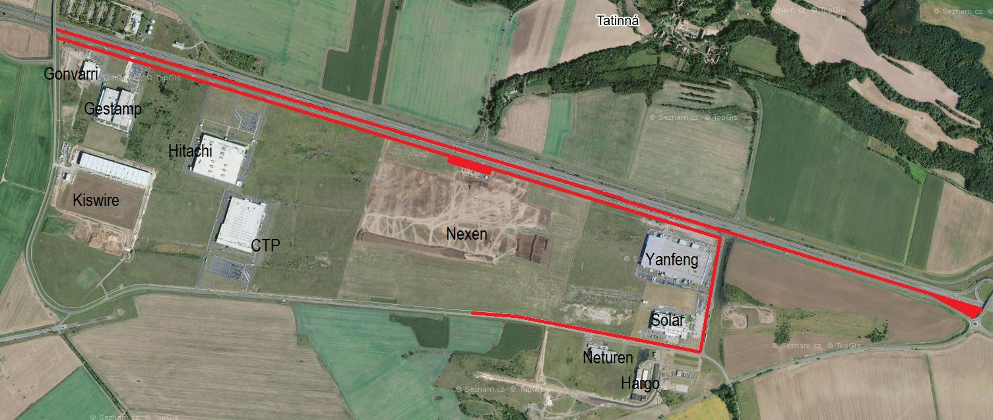

Energocentrum

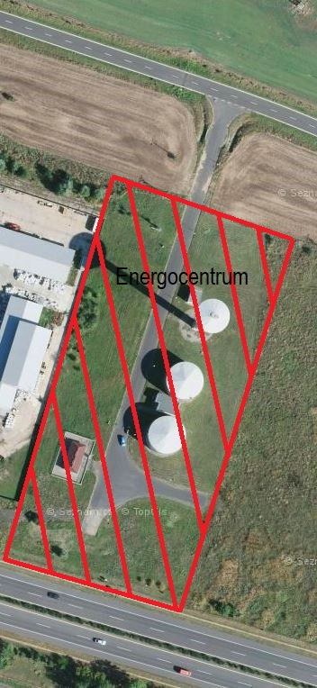

Okolí ČOV, Hargo, Neturen a Staňkovický rozptyl

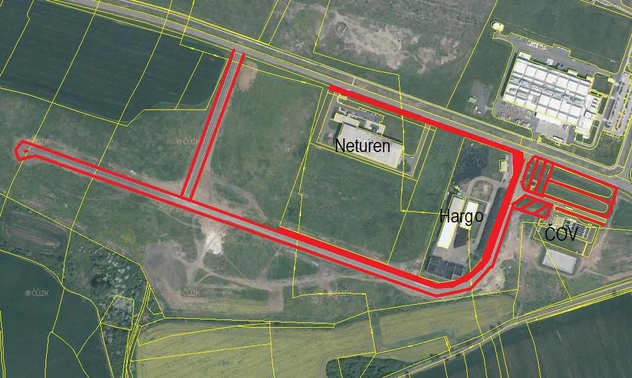

Triangle City – 1. část

